Владимирская область
город Ковров
Муниципальное бюджетное образовательное учреждение дополнительного образования
«Центр детского (юношеского) технического творчества «Азимут».

Всероссийский конкурс эковолонтёрских и экопросветительских проектов
«Волонтёры могут всё»

Номинация: «Пойдём экологическими тропами».

Экологический маршрут «Клязьменская тропа»

Автор-руководитель проекта:
Широков Илья Валентинович,
педагог дополнительного образования,
методист МБОУДО «ЦДЮТТ «Азимут»
Коллективное участие.
Участники проекта:
Антипова Анастасия,
Грицкевич Екатерина,
обучающиеся МБОУ СОШ № 4 г. Коврова,
объединения «Экологический туризм»
МБОУДО «ЦДЮТТ «Азимут»

2019 год

Паспорт проекта.
Название проекта: Экологический маршрут «Клязьменская тропа»
Организация –заявитель:
Муниципальное бюджетное образовательное учреждение дополнительного образования «Центр детского (юношеского) технического творчества «Азимут». Объединение «Экологический туризм».
Руководитель: Широков Илья Валентинович
Участники: Антипова Анастасия, Грицкевич Екатерина.
Цель: Формирование экологического сознания детей через непосредственное общение с природой родного края.
Задачи:
- формирование культуры здорового образа жизни, укрепление здоровья, бережного отношения к природе;
- гражданско-патриотическое воспитание обучающихся;
- повышение активности учащихся к познанию родного края.
Целевая аудитория проекта
Дети от 10 лет, молодёжь, взрослые, интересующиеся активным туризмом и познанием родного края.
Материал будет интересен заместителям директоров по УВР, педагогам-организаторам, классным руководителям общеобразовательных школ; педагогам дополнительного образования.
Сроки и период реализации проекта
Май – ноябрь 2019 года – разработка и подготовка маршрута для массового использования.
Апрель 2020 года – бессрочно – проведение групп по маршруту
Механизм реализации проекта.
1 этап. Планирование и теоретическая разработка маршрута.
На данном этапе происходит работа с картографическим материалом.
Определяется и измеряется нитка маршрута, её возможные варианты.
Проводится работа с информационными материалами (печатными и интернет-ресурсами), с помощью чего определяются ключевые точки маршрута и формируется информационно-познавательная составляющая маршрута.
2 этап. Полевые работы.
Проведение разведки отдельных участков маршрута, выбор наиболее удачных вариантов. Оборудование мест для бивуака и отдыха. Хронометраж и прохождение маршрута участниками туристско-краеведческих объединений ЦДТ «Азимут».
3 этап. Информационный.
На данном этапе оформляется описание маршрута. Проводится доведение информации о маршруте до целевой аудитории.
Результаты проекта.
1. Проработанный и организованный экологический маршрут.
2. Оформленное описание и его информационное распространение.
3. Возможность проведения по маршруту туристских групп школьников.

Схема экологического маршрута «Клязьменская тропа».
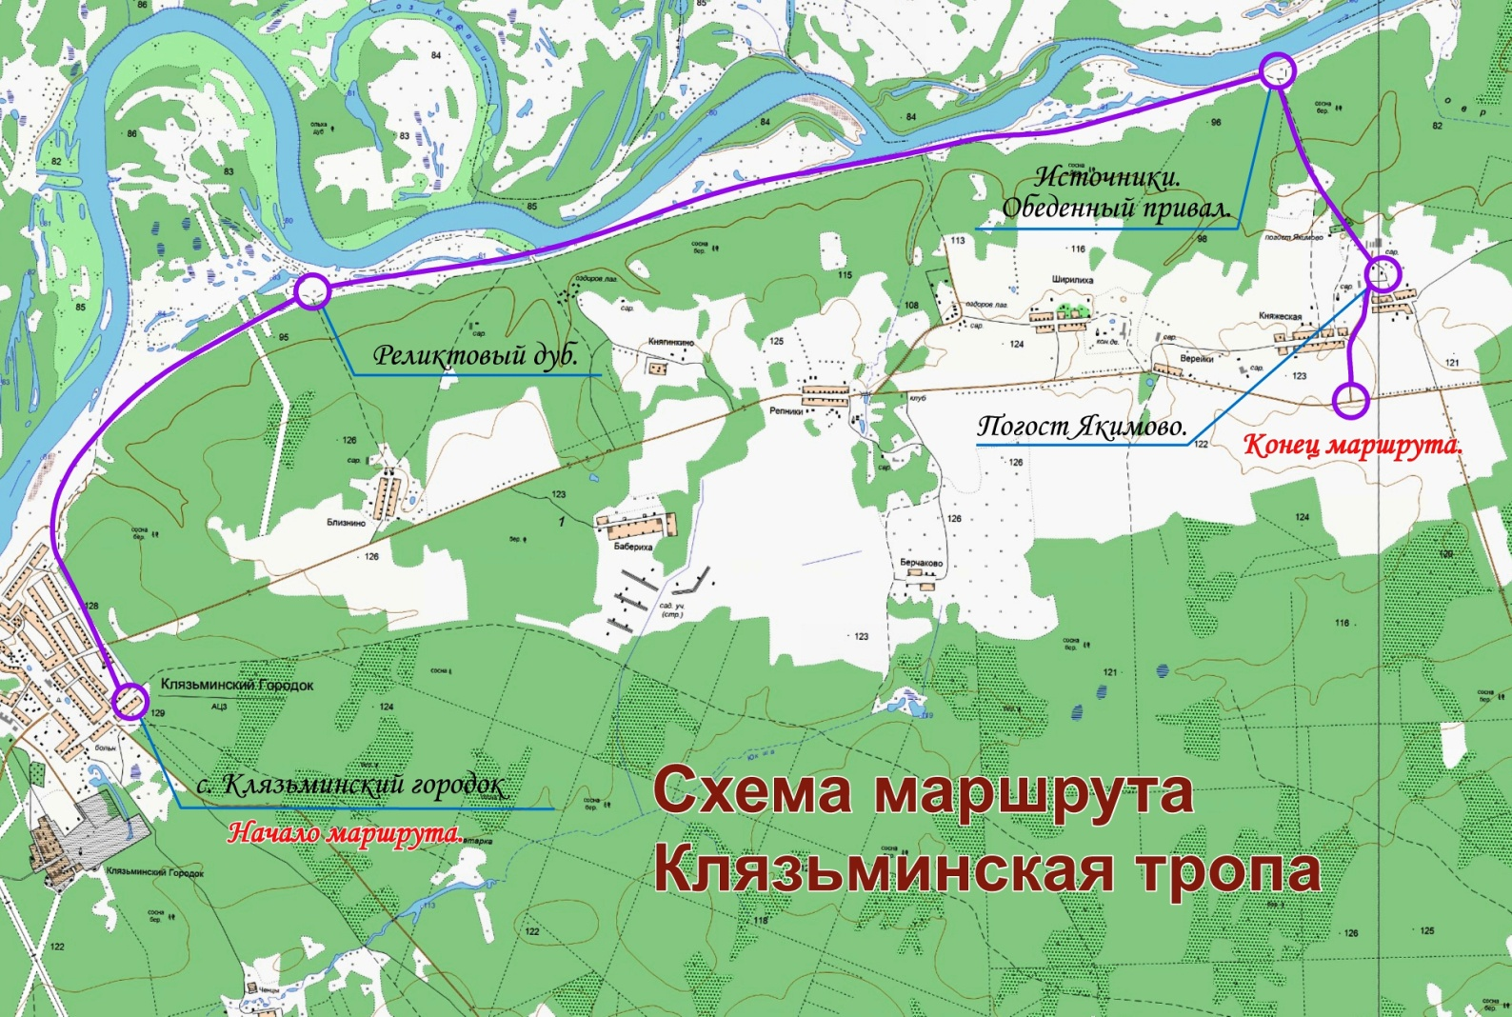

Хронометраж маршрута
Участок маршрута | Расстояние, км | Время, мин
с. Клязьменский городок. Экскурсия, осмотр достопримечательностей |  | 60 мин
с.Клязьменский городок -Реликтовый Дуб | 3,5 км | 40 мин
Реликтовый дуб (привал) |  | 20 мин
Реликтовый Дуб – Источники | 6 км | 1 ч. 30 мин
Источники. Обеденный привал |  | 2 ч.
Источники – погост Якимово | 1,5 км | 20 мин
Погост Якимово (привал) |  | 20 мин
Погост Якимово - остановка на шоссе (окончание маршрута) | 1 км | 15 мин
Итого: | 12 | 5 ч 45 мин.

Описание экологического маршрута «Клязьменская тропа»

Маршрут начинается в селе Клязьменский городок, куда туристы добираются общественным или заказным транспортом.
Путешествие начинается с посещения музея Клязьмогородецкой школы. Экскурсовод эмоционально и содержательно рассказывает об истории Стародубского княжества, древнем городе Стародуб (ныне село Клязьминский Городок). Также в музее представлена экспозиция, истории природоохранной и научно-исследовательской работы Клязьминского государственного выхухолевого заповедника, где проводится комплекс научных и природоохранных мероприятий по изучению, охране и восстановлению (в том числе и расселению на территории других ООПТ РФ) исчезающего редкого реликтового зверька – эндемика нашего края выхухоли русской.

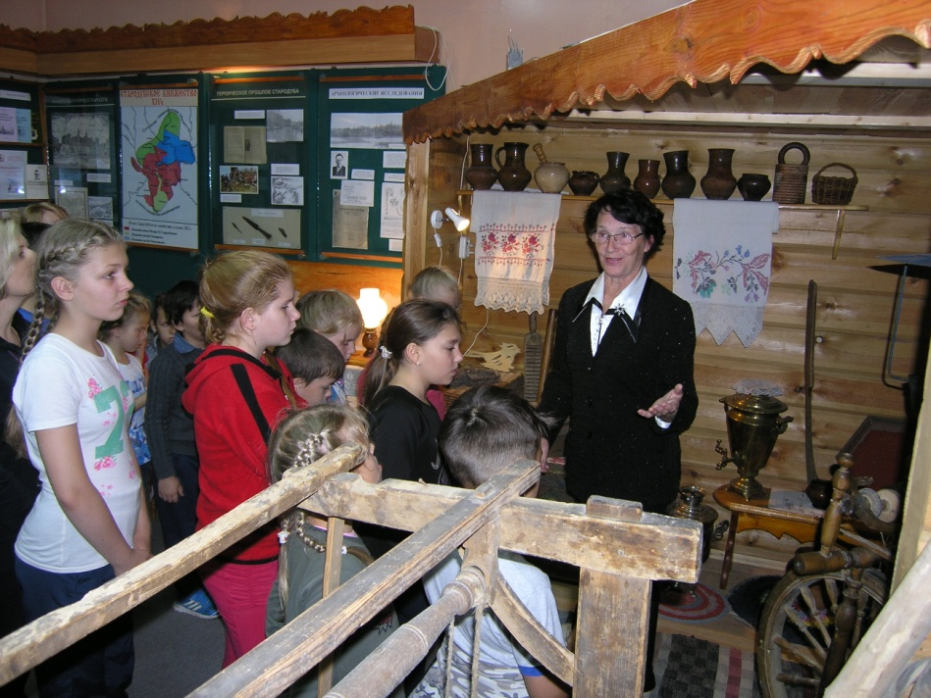
Фото 1. В музее Клязьменогородецкой школы.
Историческая справка.

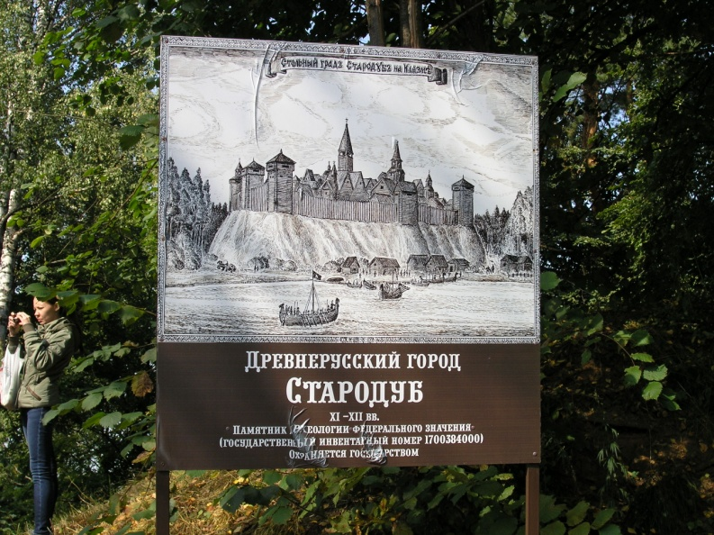
Село Клязьминский Городок стоит на месте бывшего удельного города Стародуба, основанного здесь по велению великого князя Юрия Долгорукого в 1152 году. Об основании Стародуба видный русский историк 18 столетия В.Н.Татищев писал в своей истории так: «…великий князь Юрий Владимирович Долгорукий пришед в Суздаль и видя себя Русской земли совсем лишенно, от великого княжения Киевского отсчетясь, основал престол в Белой Руси. Потом зачал строить во области своей многие грады: Юриев в поле,
Переяславль у Клюшина озера, Владимир на Клязьме, Кострому, Ярославль и другие многие грады теми же имяны, как в Руси суть, хотя тем утолить печаль свою, что лишился великого княжения русского… Городы имянами бывших тогда около Киева: в Белой Руси находится Владимир, Вышград…, Звенигород, Перемышль…, Стародуб, ныне село Городище… Сей град Стародуб был на реке Клязьме, ниже Владимира выше Гороховца». Стародуб имел значение города-крепости, охраняющей важный водный путь по реке Клязьме на подступах ко Владимиру.
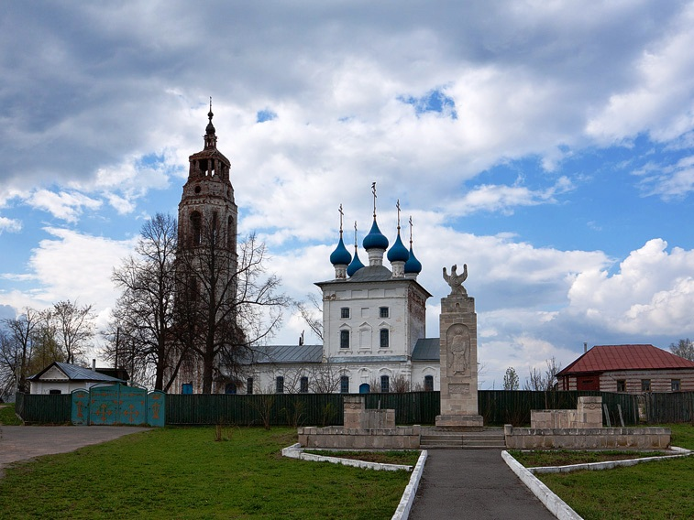
Фото 2. Информационный щит у входа на Стардубское городище.

Фото 3. Памятный знак 850-летия Стародуба и Церковь Покрова Пресвятой Богородицы
Из музея путь лежит мимо древнего городища, где рядом расположена церковь Покрова Пресвятой Богородицы. Пройдя по высокому берегу села, тропа спускается в пойму и идёт вдоль реки Клязьма.
Остановка № 1 на маршруте – реликтовый дуб.
Этому дубу-красавцу более 300 лет. Он был взят под охрану экологами, учителями и учениками Клязьмогородецкой школы.
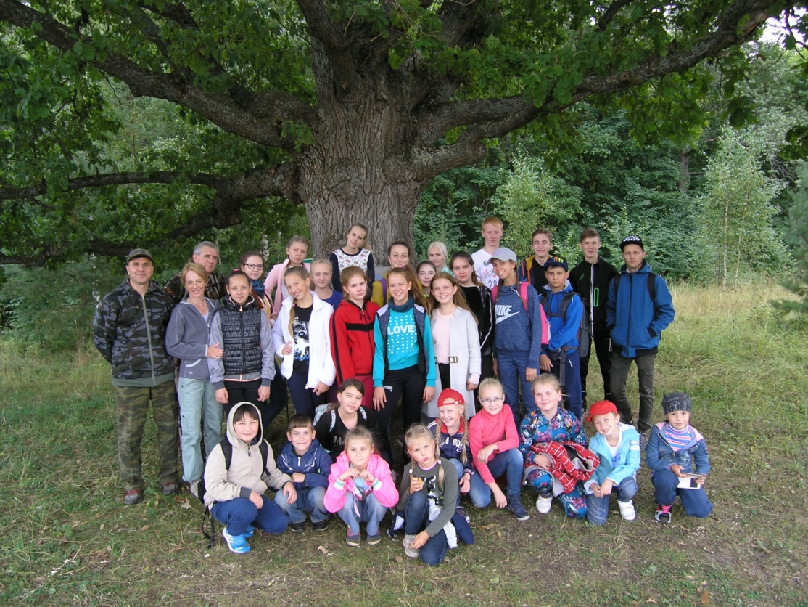

Фото 4. Реликтовый дуб.
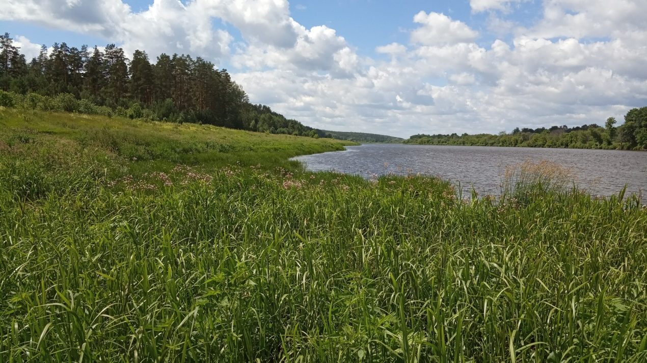
От дуба путь пролегает по пойме правого берега реки Клязьмы, вдохновляя прекрасными пейзажами реки и смешанных лесов по высокому берегу.

Фото 5. Пойма р.Клязьма.
Остановка № 2. Источники.
В Ковровском районе неподалеку от деревень Верейки, Гужиха и Княжская на правом берегу реки Клязьмы с давних пор бьет родник с холодной вкусной и, по уверениям местных жителей, целебной водой.
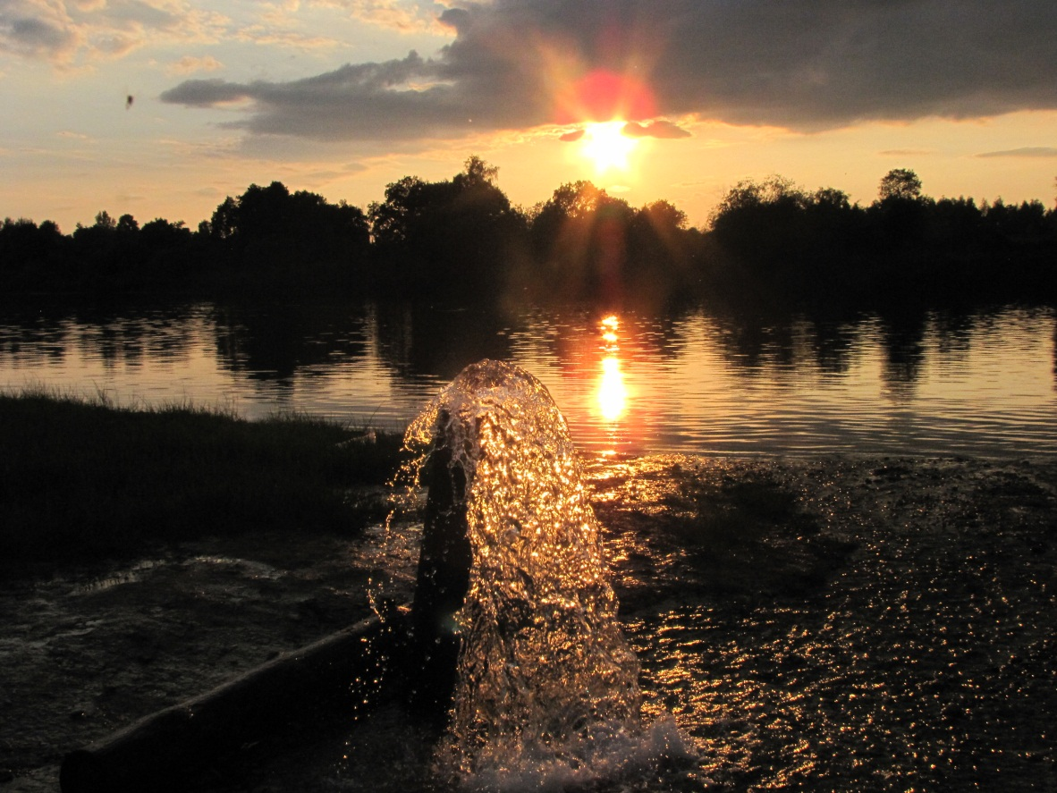
Несколько десятилетий назад на месте, где бил родник, пробурили артезианские скважины, после чего сразу из нескольких труб начала круглосуточно фонтанировать вода.

Фото 6. Источник артезианской воды у берега р.Клязьма.
В сосновом лесу, неподалёку от чудесных источников оборудовано немало
мест для бивака. Группа останавливается на привал.
На привале готовится обед, с использованием воды из природных источников. На данный район имеется карта для спортивного ориентирования, что позволяет организовать мастер-классы по ориентированию, а так же туристские эстафеты.
От места обеда по лесной дороге выходим к месту, на современных картах обозначенному как погост Якимово.

Остановка № 3 – погост Якимово.
Историческая справка.
Среди краеведов село Якимово традиционно связывается с именем знаменитого воеводы князя Дмитрия Михайловича Пожарского. В книгах В. М. Березина и И.Ф. Токмакова на страницах посвященных селу Якимову как раз и говорится о том, что Якимово прежде было вотчиной князя Д.М. Пожарского. В. Березин позаимствовал это сведение из пятого выпуска «Материалов по истории Владимирской епархии», где и указано под 1628 годом: «церковь Покров Пречистые Богородицы в селе Якимове в вотчине князя Дмитрия Михайловича Пожарского». Вот отсюда и идет легенда (а иначе назвать вышеупомянутую традицию нельзя) о причастности князя Дмитрия Михайловича Пожарского к Ковровскому краю вообще и к селу Якимову в частности. Но, к сожалению, не все легенды выдерживают проверку и подтверждаются фактами. Село Якимово действительно принадлежало фамилии князей Пожарских, а в начале ХVП века было вотчиной князя Дмитрия Пожарского. Только отчество этого князя не Михайлович, а Петрович. Князь Дмитрий Петрович Лопата-Пожарский гораздо менее известен, чем его четвероюродный брат и тезка князь Дмитрий Михайлович Хромой-Пожарский (первый имел прозвище за форму бороды, а второй по причине раны).
Д.П. Пожарский почти тридцать лет провел в ратных трудах. В 1612 г. он состоял в ополчении под командой своего знаменитого тезки и родственника, который послал его с отрядом для занятия города Ярославля. При подходе ополчения к Москве в августе того же года князь Д.П. Пожарский командовал передовым отрядом, а после освобождения столицы был воеводой в Твери и на Двине, в Верхотурье и во Пскове. Князь Дмитрий Петрович «нес службы» и при дворе царя Михаила Федоровича, сопровождал государя в поездках на богомолье, выполнял дипломатические поручения. Скончался он в 1641 г.
В настоящее время на месте древнего села Якимово в глухом лесу находится старая церковь. Храм в честь Покрова Пресвятой Богородицы с теплым приделом во имя св. пророка Божия Илии был воздвигнут и освящен в 1829 году. Вокруг церкви была устроена каменная ограда, от которой ныне не осталось и следа. Церковь долгое время находилась в запустении и была сильно повреждена. Но с 2017 года силами нескольких энтузиастов ведутся работы по её восстановлению.
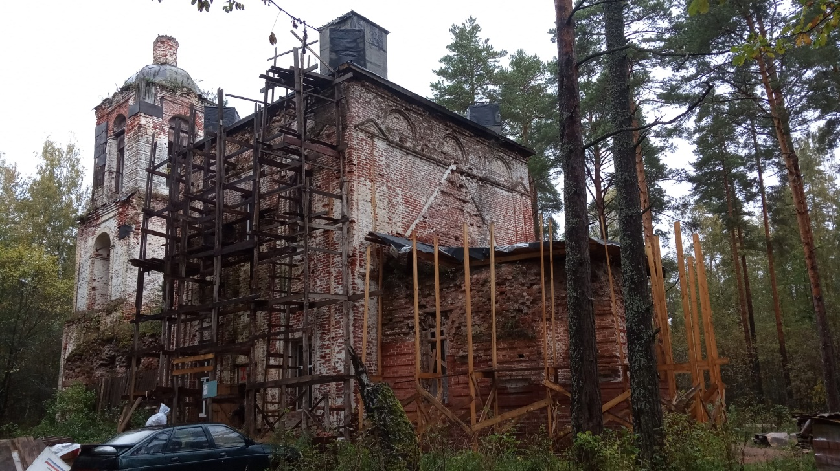
Фото 7. Церковь погоста Якимово.

После осмотра церкви мимо деревни Гужиха выходим на шоссе Ковров- Мстёра, где и заканчивается активная часть маршрута.

